Министерство образования Новосибирской области
ГБПОУ НСО «Новосибирский авиационный технический колледж имени Б.С.Галущака»

Председатель цикловой комиссии по специальности УГС 09.00.00Информатика и вычислительная техника  _____О.О.Чекушкина  Протокол № __ от  «___»____________20____г | Председатель цикловой комиссии по специальности УГС 09.00.00Информатика и вычислительная техника  _____О.О.Чекушкина  Протокол № __ от  «___»____________20____г | Председатель цикловой комиссии по специальности УГС 09.00.00Информатика и вычислительная техника  _____О.О.Чекушкина  Протокол № __ от  «___»____________20____г

Навигация на базе фрагментов
Методические указания к практическому занятию22

Междисциплинарный курс: МДК.01.03Разработка мобильных приложений
Специальность: 09.02.07 Информационные системы и программирование

Выполнил:
В. С. Фаруков

2022
- Цели
  - В ходе выполнения работы студенты осваивают:
    - Общие компетенции, включающие в себя способность:
ОК 9 Использовать информационные технологии в профессиональной деятельности
    - Профессиональные компетенции:
ПК 1.2 Разрабатывать программные модули в соответствии с техническим заданием
ПК 1.6 Разрабатывать модули программного обеспечения для мобильных платформ
  - В результате выполнения студенты:
    - Усваивают знания:
- основные этапы разработки программного обеспечения;
- основные принципы технологии структурного и объектно-ориентированного программирования;
- основные принципы отладки и тестирования программных продуктов;
    - Осваивают умения:
- осуществлять разработку кода программного модуля на языках низкого и высокого уровней;
- создавать программу по разработанному алгоритму как отдельный модуль;
- выполнять отладку и тестирование программы на уровне модуля.
- Оборудование
- компьютеры;
- среда разработки Android Studio.
- Форма организации – фронтальная
- Инструктаж
  - Работа состоит из заданий, предусматривающих освоение приёмов работы всреде разработки AndroidStudio.
  - При выполнении работы следует пользоваться методическими указаниями для каждого задания.
  - Отчет оформляется во время проведения практического занятия в программе MicrosoftWordна личном диске студента в папке AndroidStudio
  - Выполнение работы 90 минут
- Порядок выполнения
  - Ознакомиться с теоретическим материалом.
  - Ознакомиться с методическими рекомендациями.
  - Запустить программу Android Studio.
  - Найти местонахождения проекта на вашем ПК.
- Методические рекомендации
Краткие теоретические сведения содержатся в приложениях А и Б к методическим указаниям, если в этом есть необходимость.
- Форма отчета
  - Титульный лист.
  - Цель практической работы.
  - Выполнить и описать ход работы по п.п. 5.
  - Вывод о проделанной работе.
- Критерии оценки
  - При контроле и оценке результатов выполнения задания учитывается:
- полное выполнения практического задания;
- отсутствие ошибок в коде;
- соотношение полученного результата примеру итоговой работы.
  - В основу оценки выполненных заданий положен принцип:
«Отлично» −выполнен полный объем заданий в соответствии с п.8.1;
«Хорошо» −выполнен полный объем заданий в соответствии с п.8.1, но допущены ошибки в одном из заданий;
«Удовлетворительно» −выполнен полный объем заданий в соответствии с п.8.1, но допущеныошибки в двух заданиях;
«Неудовлетворительно» −выполненные задания не соответствуют п.8.1, студентом не реализованы цели данной работы

- Содержание задания

Задание 1: Создать необходимые макетные файлы
Создать в AndroidStudio несколько макетных файлов для фрагментов, согласно выбранной теме приложения.
Необходимо создать несколько экранов
Создадим два фрагмента для дальнейшей работы, код данных фрагментов изображён на рисунках 1 и 2. Разметка данных фрагментов изображена на рисунках 3 и 4.

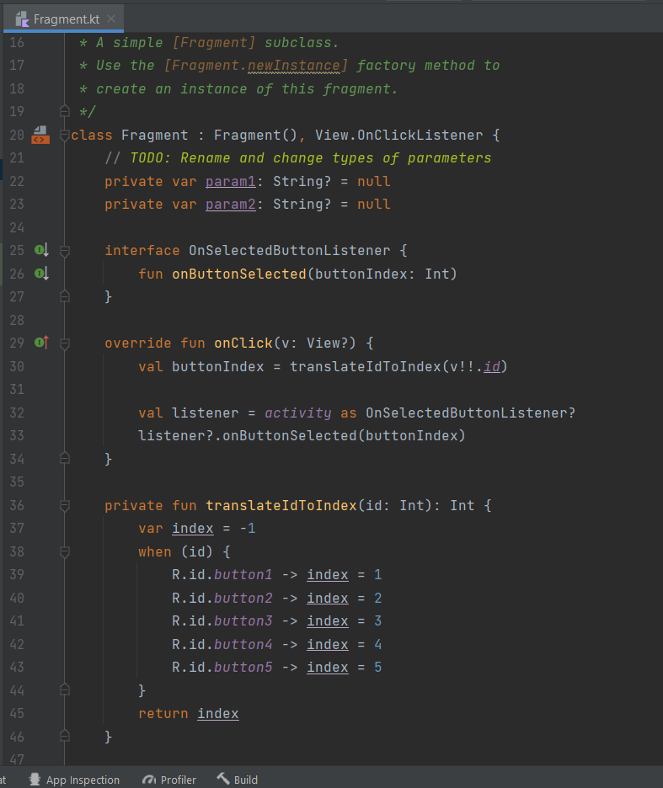
Рисунок 1 – Код первого фрагмента
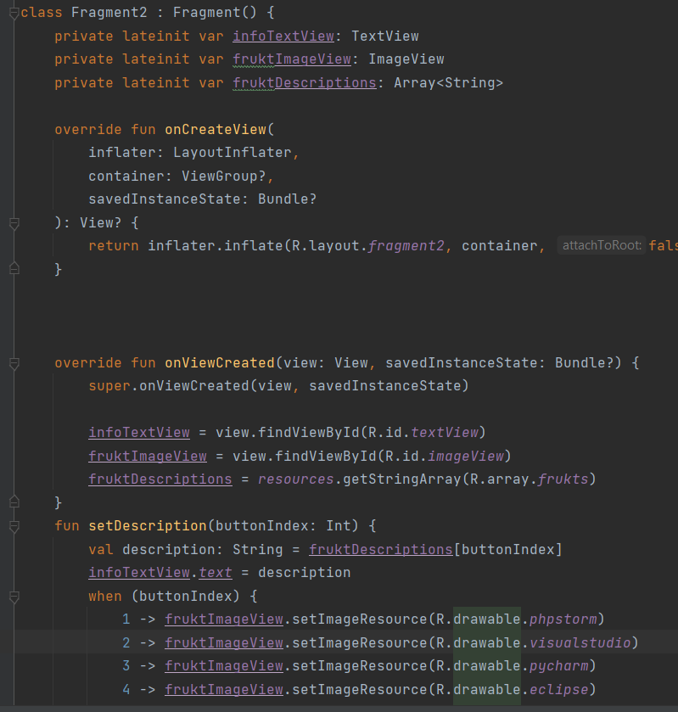
Рисунок 2 – Код второго фрагмента
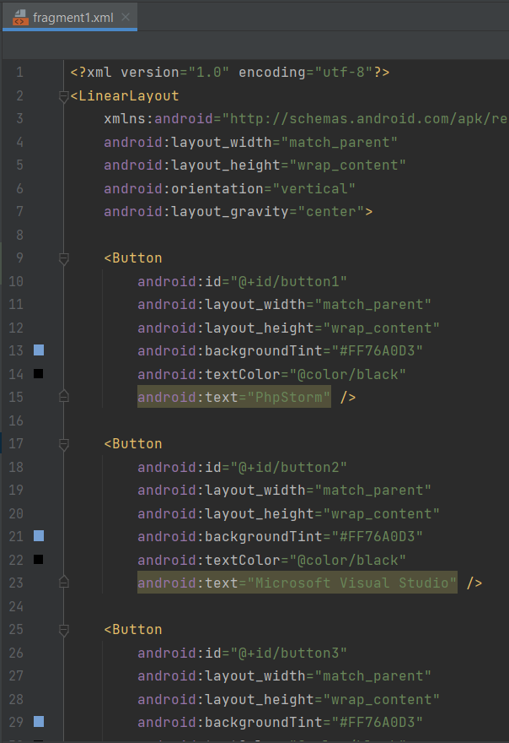
Рисунок 3 – разметка первого фрагмента

Рисунок 4 – разметка второго фрагмента

Задание 2: Реализовать навигацию
Используя fragmentManager реализовать навигацию между экранами приложения

Реализуем панель навигации, которая позволит переходить по различным экранам. Результат на рисунках 5 и 6.
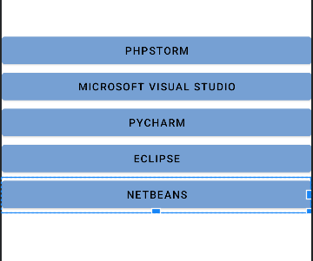
Рисунок 5 – панель навигации приложения

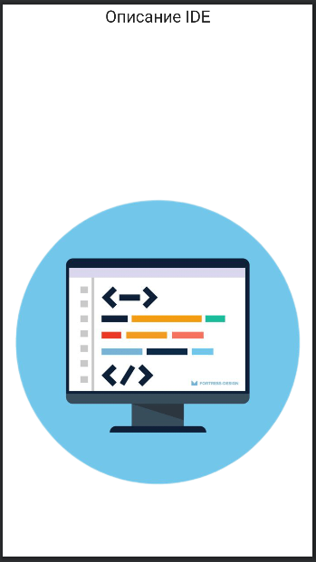
Рисунок 6 – другой экран (итог перехода через панель навигации)
На рисунках 7 и 8 изображён код первой и второй активности, где реализовано использование fragmentManager.
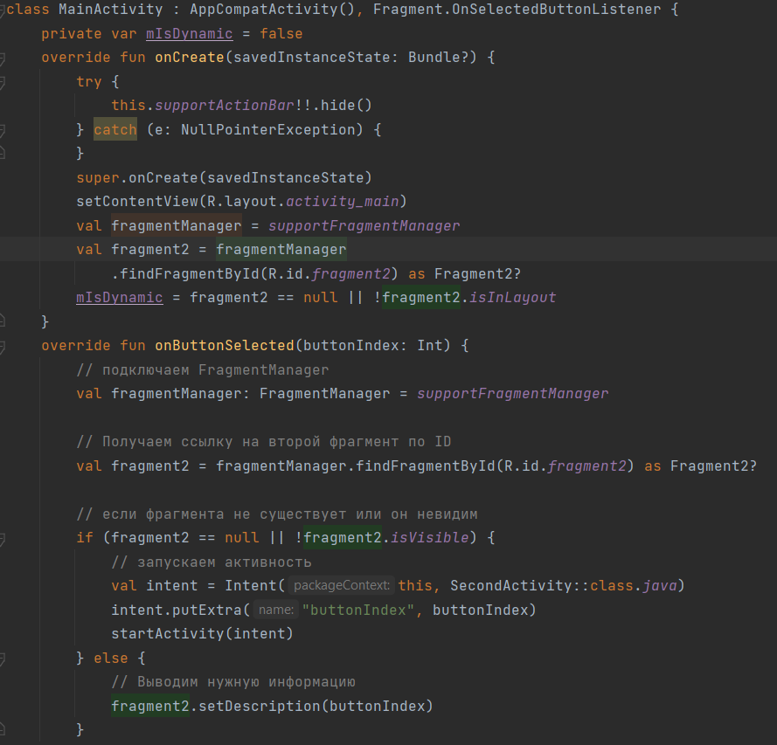
Рисунок 7 – код MainActivity

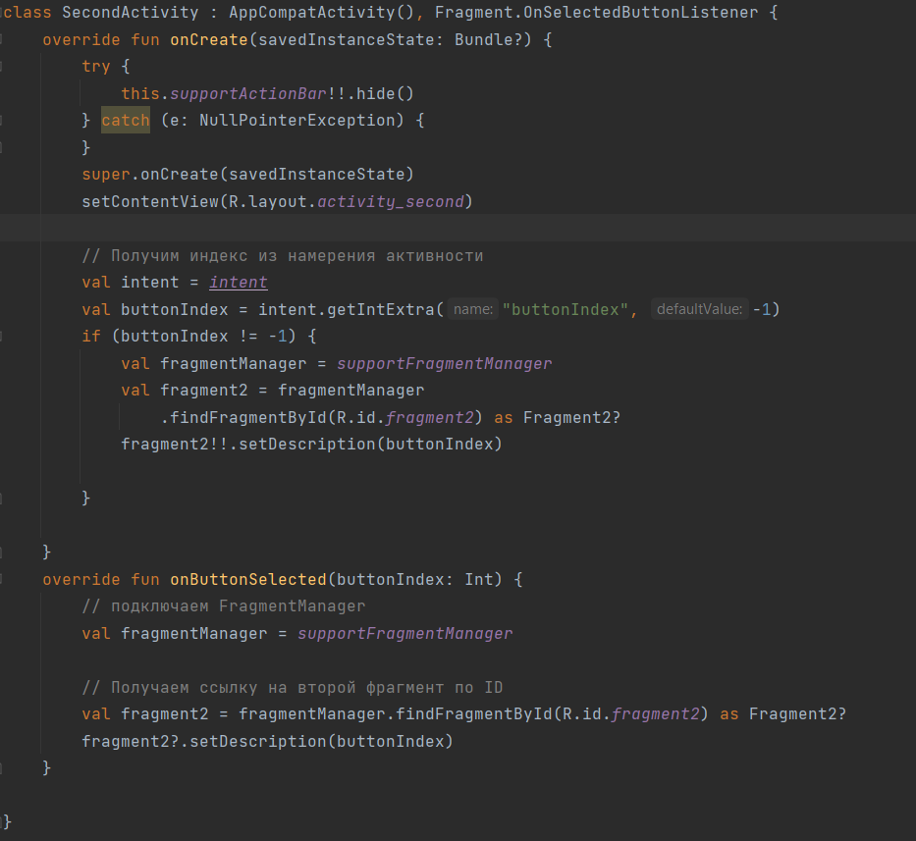
Рсунок 8 – код SecondActivity

Задание 3: Ответить на контрольные вопросы и оформить отчет.
Контрольные вопросы:
- Назовите для чего нужен метод addToBackStack()
Метод addToBackStack() добавляет транзакцию в Back Stack. Это значит, что когда пользователь нажмет Back транзакция откатится. addToBackStack() применяется ко всем операциям в транзакции. Например следующий код добавляет транзакцию из трех операций в бэкстэк:
fragmentTransaction
.add(R.id.fragmentContainer1, fragment1)
.add(R.id.fragmentContainer2, fragment2)
.replace(R.id.fragmentContainer1, fragment3)
.addToBackStack("tag")
.commit()
- Напишите, какой метод используется для навигации во фрагментах
android.app.FragmentManager
- Напишите, какой компонент view отвечает отображение фрагментов в android
FrameLayout

